Aritmética Financiera.

ALUMNO_____________________________________________________________CURSO_______

- Lee muy bien las explicaciones de la unidad didáctica y de las hojas de trabajo. No tienes prisa; es imprescindible que comprendas muy bien lo que tienes que hacer, antes de intentar hacerlo.
- Comprueba que estás en las páginas y escenas que se indican.

CAPITALIZACIÓN SIMPLE.
Una operación de capitalización simple es aquélla en la que hay una cantidad de dinero inicial (capital C₀) que genera unos intereses de forma periódica, pero esos intereses no se acumulan al capital; es decir no son productivos. El capital final es el resultado de sumar al capital inicial los intereses que éste genera periódicamente.

En general, si llamamos n al número de periodos ( años, trimestres, meses,...), r al tipo de interés (constante) que se aplica en cada periodo, y C_{n} al capital final:  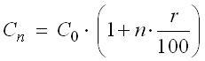 | Pulsa el botón EJERCICIOS. Pulsa el botón AYUDA y lee bien su contenido. Resuelve 5 problemas, y comprueba que la solución es correcta.  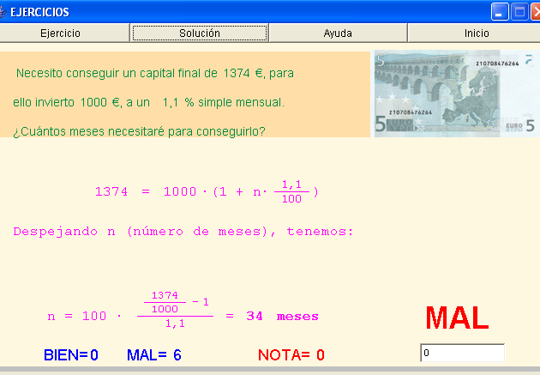

ENUNCIADO | SOLUCIÓN

CAPITALIZACIÓN COMPUESTA.
Una operación de capitalización compuesta es aquélla en la que hay una cantidad de dinero inicial (capital C₀), que genera unos intereses de forma periódica que, a medida que se van generando, se añaden al capital inicial, se van acumulando, y producen a su vez intereses en los periodos siguientes.

En general, si llamamos n al número de periodos ( años, trimestres, meses,...), r al tipo de interés (constante) que se aplica en cada periodo, y C_{n} al capital final:  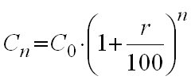 | Pulsa el botón EJERCICIOS. Pulsa el botón AYUDA y lee bien su contenido. Resuelve 5 problemas y comprueba que la solución es correcta.

ENUNCIADO | SOLUCIÓN

PRÉSTAMOS. Amortización de deudas.
El préstamo es una operación financiera en la que una parte, el prestamista, entrega una cantidad de dinero C₀ a otra, el prestatario, que lo recibe y se compromete a devolver el capital prestado y a pagar unos intereses (precio por el uso del capital prestado), según las condiciones convenidas. Si recibimos un préstamo de C₀ €, con un tipo de interés anual del r %, y queremos amortizarlo en n pagos mensuales constantes, ¿Cuál será la mensualidad m?

Estudia detenidamente el ejemplo que aparece en la unidad y, razonando análogamente, y generalizando, deduce las siguientes fórmulas para amortizar un préstamo de Co euros, al r % anual, en n años, en función de la periodicidad de los pagos:

FÓRMULA | DEDUCCIÓN
Pagos mensuales
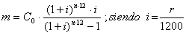
m = mensualidad

Pagos trimestrales
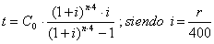
t = cuota trimestral

Pagos anuales
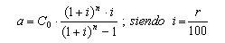
a= anualidad

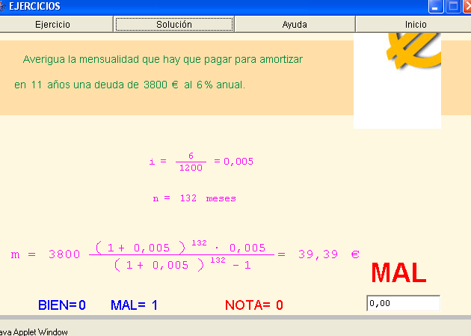 | Pulsa el botón EJERCICIOS. Pulsa el botón AYUDA y lee bien su contenido. Resuelve 5 problemas y comprueba que la solución es correcta.

ENUNCIADO | SOLUCIÓN

HIPOTECAS.
Cuando queramos comprar una vivienda probablemente no tengamos todo el dinero necesario y tengamos que recurrir a un préstamo de un Banco o Caja de Ahorros y hacer una hipoteca de la casa que se compra.
El préstamo hipotecario tiene como singularidad específica que toma como garantía real la vivienda (casa, chalet, apartamento...) a favor de la entidad financiera que presta el dinero. Esto significa que, en caso de no cumplir las condiciones acordadas en la concesión del préstamo (ej. impago de los recibos de amortización, incumplimiento de los plazos, etc.), el banco o caja pasaría a ser el titular propietario del inmueble. Por tanto, hipotecamos nuestra su casa en favor de la entidad financiera, hasta que le hayamos devuelto la totalidad del préstamo en las condiciones y plazos establecidos. .
La deuda se suele amortizar por cuotas fijas mensuales, comenzando el mes siguiente a la concesión del préstamo.

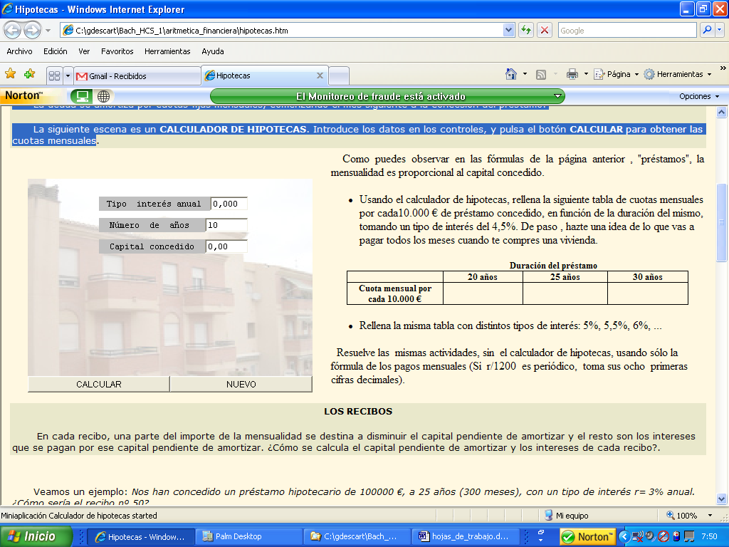 | - Usando el calculador de hipotecas, rellena la siguiente tabla de cuotas mensuales por cada10.000 € de préstamo concedido, en función de la duración del mismo, tomando un tipo de interés del 4,5%. De paso, hazte una idea de lo que vas a pagar todos los meses cuando te compres una vivienda. Rellena la misma tabla con distintos tipos de interés: 5%, 5,5%, 6%,...  - Resuelve, en la cara posterior de esta hoja, las mismas actividades, sin el calculador de hipotecas, usando sólo la fórmula de los pagos mensuales.

Duración del préstamo
 |  | 20 años | 25 años | 30 años
Cuota mensual por cada 10.000 € | r = 4,5%
Cuota mensual por cada 10.000 € | 5%
Cuota mensual por cada 10.000 € | 5,5%
Cuota mensual por cada 10.000 € | 6%

LOS RECIBOS
En cada recibo, una parte del importe de la mensualidad se destina a disminuir el capital pendiente de amortizar y el resto son los intereses que se pagan por ese capital pendiente de amortizar.

Lee bien el ejemplo que hay en la página, y haz los cálculos necesarios para rellenar el recibo nº 51, de ese préstamo. Sólo tienes que fijarte en el capital pte. del recibo 50, calcular los intereses que genera en un mes y determinar la parte de la cuota que se dedica en el nuevo recibo a amortizar capital:

Fecha | Número de préstamo |  |  | Importe concedido |  | Plazo  51/300 |  | Importe
Cuenta de cargo |  |  | TAE |  | Capital pte. anterior |  | Capital pte. posterior
 |  | Conceptos  AMORTIZACIÓN DE CAPITAL.............................................................. €  INTERESES VTO., 3 %, 1 MES . .................................. €  

¿QUÉ ES LA T.A.E.?
La T.A.E. es la "Tasa Anual Equivalente". Representa el porcentaje anual real que se va a aplicar a la operación (préstamo, imposición a plazo, etc.)

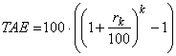  r_{k} es tipo de interés efectivo del periodo de capitalización, y k al número de veces que el año contiene al periodo elegido | En los medios de comunicación, anuncian unas cuentas de ahorro, en las que nos dan unos intereses mensuales, con un 3% T.A.E.  Calcula el tipo de interés real que nos aplican cada mes ( r₁₂):  Busca tres anuncios de productos financieros distintos en los que aparezca el tipo de interés nominal y la T.A.E. Comprueba con la fórmula anterior que la T.A.E. está bien calculada.  (Resuelve estos ejercicios en la cara posterior de esta hoja.)

REVISIONES DEL TIPO DE INTERÉS Y AMORTIZACIONES PARCIALES
Aunque hemos considerado un tipo de interés fijo, lo habitual es que los bancos apliquen un tipo de interés variable, que se revisa semestral o anualmente. Al cambiar el tipo de interés, cambian automáticamente las cuotas mensuales. Por otra parte, es frecuente que se hagan aportaciones extraordinarias con el fin de rebajar la cuota mensual y hacer más llevadera la carga hipotecaria. Esta operación se llama AMORTIZACIÓN PARCIAL O CANCELACIÓN PARCIAL. ¿Cómo se recalculan los recibos mensuales? La operación es sencilla, sólo hay que tener en cuenta el número de mensualidades pendientes y el capital pendiente de amortizar tras la entrega de la aportación extraordinaria.

1.- Con el revisor de hipotecas, calcula el importe del recibo 51 suponiendo ahora que al pagar el 50 hemos hecho además una aportación extraordinaria (amortización parcial) de 5500 €.  2.- Con el revisor de hipotecas, calcula el importe del recibo 51, sin amortización parcial, pero suponiendo que, tras pagar el 50, nos han revisado el tipo de interés y nos lo han subido al 3,45 %.  3.-Haz los cálculos de los dos ejercicios anteriores, sin usar el revisor de hipotecas |  | 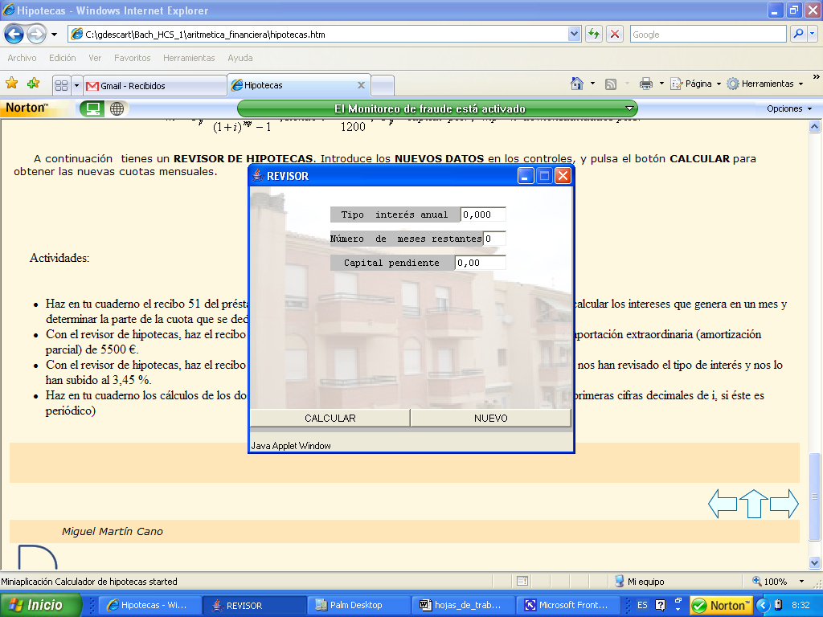
Solución 1:

Solución 2:

Cálculos y
solución 3:

PLANES DE PENSIONES
Un plan de pensiones es un instrumento de ahorro a largo plazo, que permite disponer de un capital en el momento de la jubilación. Normalmente, el principal objetivo del plan es completar la pensión pública de jubilación que se recibe de la Seguridad Social.

En general, el capital acumulado será:  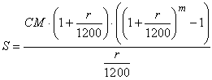  Donde CM es la cuota mensual, r el tipo de interés anual y m el número de meses. | Pulsa el botón EJERCICIOS. Pulsa el botón AYUDA y lee bien su contenido. Resuelve 5 problemas, y comprueba que la solución es correcta.  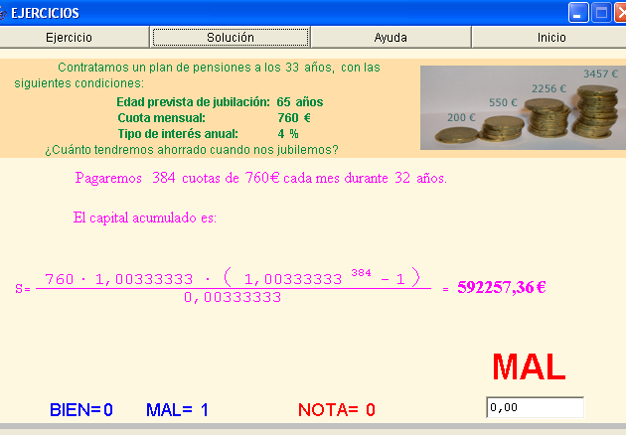

ENUNCIADO | SOLUCIÓN

Actividades.
Adapta la fórmula general del capital acumulado para cuotas fijas trimestrales y para cuotas fijas semestrales.

Si abonamos 1200 € cada trimestre, durante 20 años, con un tipo de interés anual del 3%, ¿cuál será el capital final acumulado?

¿Y si abonamos 3000 € cada trimestre, durante 20 años, con un 5% de interés anual?

CALCULADOR DEL CAPITAL ACUMULADO.

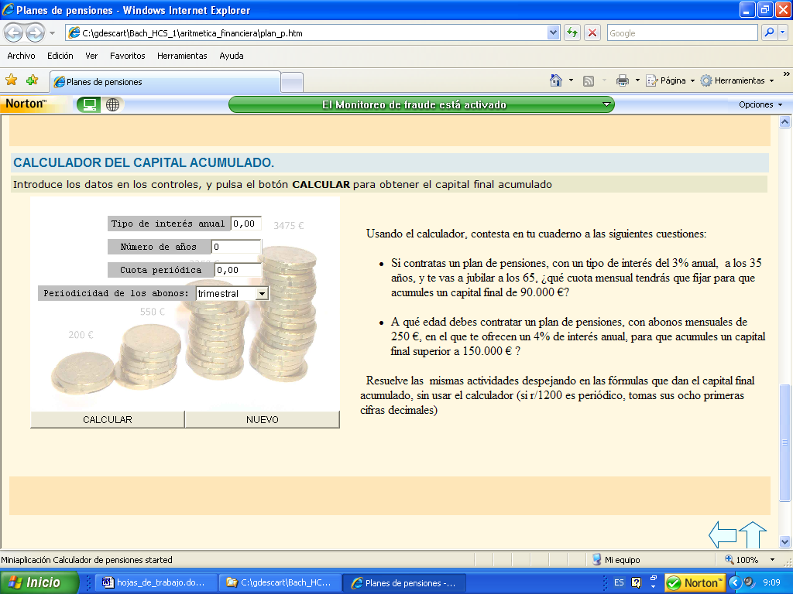 | 1.-Si contratas un plan de pensiones, con un tipo de interés del 3% anual, a los 35 años, y te vas a jubilar a los 65, ¿qué cuota mensual tendrás que fijar para que acumules un capital final de 90.000 €? Usa el calculador.  2.-¿A qué edad debes contratar un plan de pensiones, con abonos mensuales de 250 €, en el que te ofrecen un 4% de interés anual, para que acumules un capital final superior a 150.000 € ? Usa el calculador.  3.- Resuelve las mismas actividades despejando en las fórmulas que dan el capital final acumulado, sin usar el calculador.
Solución 1:

Solución 2:

Cálculos y
solución 3:

